我國農業人力資源問題之探討
三、為解決農業人口結構問題，近年農委會雖推動智慧農業期翻轉農業整體環境，惟農業預算偏重福利給與，科技研發占比相對偏低
(一)農業人口結構問題難以改善，對農業生產力造成衝擊
隨貿易自由化，我國以熱量計算之綜合糧食自給率持續降低（詳圖3-3），110年數值僅31.3%，糧食高度仰賴國外進口，然近年面對氣候變遷導致極端氣候日趨嚴重情形下，加上俄烏戰爭迄今未歇，全球糧食供應不穩，而我國農村人口持續減少及快速老化，吸引青年從農措施成果未如預期，農業缺工問題難解，對於農業生產力造成相當衝擊。
圖3-3 以熱量計算之糧食自給率變動情形圖

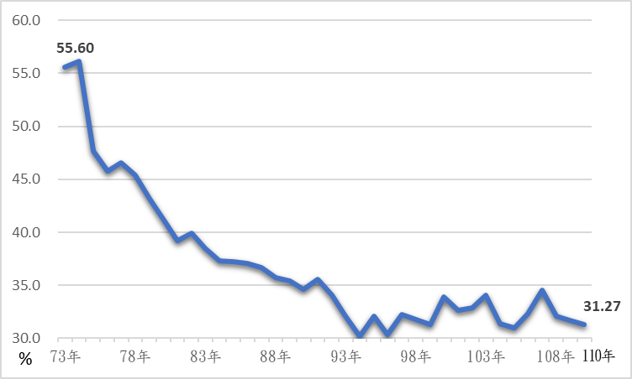
資料來源：整理自農委會「農業統計資料查詢」網頁，本中心製圖。
(二)為舒緩農業勞動力缺乏問題，農委會近年積極辦理農機補助，106至111年底補助金額累計57.49億元，112至114年預計再支用48億元
鑑於農業產業勞動力缺乏情形日益顯著，且季節性缺工多，農委會近年運用農業特別收入基金項下農村再生基金預算輔導農民購置農耕所需農機，推動農業機械化，提升農作物栽培管理效率，節省農民勞力及成本，除自105年起辦理「引進省工農糧機械設備示範推廣計畫」、108至110年執行小型、大型農機補助計畫，111年度起更推動「全面推動農糧產業省工機械化及設備現代化計畫(111年至114年)」，除持續輔導農民及補助農民團體購置農機外，並就林漁畜等產業別全面推動自動化、機械化，以提升農業作業效率，改善農村缺工困境，每年預計支出23億元、4年經費合共92億元；經該會統計（詳表3-11），106至111年底已累計補助18萬4,802台農機，補助金額累計57億4,865萬8千元，且112至114年仍預計每年補助16億元，耗資甚鉅，惟據農委會表示，106至110年補助農機之受惠人次同農機補助台數，而4年受惠人數16.6萬人占110年農戶人口數之比率僅6.94%，占比甚低，恐難以有效解決整體農業勞動力缺乏之困境。
表3-11 農委會近年補助農機數量及預決算情形表 單位：新臺幣千元
年  度 | 農機補助數量 |  | 農業特別收入基金項下農村再生基金
年  度 |  |  | 農村再生建設及發展計畫 |  | 全面推動農糧產業省工  機械化及設備現代化計畫
年  度 | 預計數量 | 實際數量 | 預算數 | 決算數 | 預算數 | 決算數
106 | 1,250 | 1,831 | 25,000 | 24,373 | - | -
107 | 5,000 | 6,118 | 125,000 | 123,521 | - | -
108 | 80,800 | 87,964 | 1,600,000 | 1,358,343 | - | -
109 | 40,400 | 62,853 | 1,600,000 | 2,369,156 | - | -
110 | 5,000 | 7,766 | 781,274 | 530,851 | - | -
111 | 20,000 | 18,270 | - | - | 1,600,000 | 1,342,414
112 | 20,000 | 8,127 | - | - | 1,600,000 | 448,512
說 明：表列111年度決算數為自編決算數；112年度決算數為截至3月底止執行數。
資料來源：農委會提供。
(三)農委會自106年起推動智慧農業計畫，112年起賡續推動智慧農業躍升普及計畫，期導入前瞻技術以翻轉整體從農環境
為解決上述農業發展面臨困境，農委會自106年起推動智慧農業計畫，於10大領航產業（蘭花、種苗、菇類、稻作、農業設施、外銷主力作物、養殖漁、海洋漁、家禽、家畜）導入人機協同、推動智農聯盟、建構資訊平臺與風險預警系統等，期以科技克服農業勞動力老化、氣候變遷等挑戰，106至111年累計支出23億4,341萬5千元(詳表3-12)。此外，為翻轉整體從農環境，該會112年起賡續推動「智慧農業躍升普及計畫 (112-115年) 」，推動重點包含：強化農機智動化、提升智慧農業科技涵蓋率、活絡農事資訊服務及營造智慧落地應用條件，並結合政府民間資源，建立公私協力夥伴關係，並將智慧農業研發成果落實於產業應用上，促進農業升級轉型，並保障務農收益及吸引青年從農；該計畫期程4年，經費合計13億795萬8千元， 112年經費預算編列2億7,383萬元，比較該會推動智慧農業計畫及智慧農業躍升普及計畫歷年編列預算數觀之，呈現逐年遞減趨勢。

表3-12 智慧農業計畫預決算明細表 單位：新臺幣千元；%
年度 | 預算數 | 決算數 | 比較增減
年度 | 預算數 | 決算數 | 金額 | 比率
106 | 451,081 | 421,858 | -29,223 | 6.48
107 | 442,519 | 417,389 | -25,130 | 5.68
108 | 414,349 | 376,635 | -37,714 | 9.10
109 | 425,025 | 410,946 | -14,079 | 3.31
110 | 404,713 | 398,188 | -6,525 | 1.61
111 | 343,841 | 318,399 | -25,442 | 7.40
合計 | 2,481,528 | 2,343,415 | -138,113 | 5.57
說 明：1.推動智慧農業相關計畫經費係由農委會公務預算「農業科技研究發展-推動智慧農業與數位轉型」計畫支應。
2.表列111年度決算數為自編決算數。
資料來源：農委會提供。
(四)近年農業科技預算雖有成長，惟占農業預算之比例偏低，農民福利支出龐鉅，卻無法吸引青年從農
綜觀近4年農業預算，109至112年度農委會主管預算經費介於1,369.99億元至1,622.34億元間（詳表3-13），其中農業科技預算介於41.44億元至44.54億元，占整體農業預算比率介於2.73%至3.14%間，112年度預算數雖為近4年最高值，惟僅占農業預算2.96%，與農業福利服務支出及社會保險支出預算合計數介於681億元至700.82億元，占比介於42.09%至51.16%相較，科研投入明顯偏低，惟我國農業屬小農家庭農場經營型態，農戶眾多、經營規模小，研發量能必須仰賴政府引領並鼓勵企業投入，始能維持並藉以提升農業技術，且隨科技發展、自動化、智能化之系統落實應用方得降低農業勞動力需求及提升生產效率。

表3-13 109至112年度農業科技預算與福利保險預算編列情形比較表 單位：新臺幣千元；%
年度 | 農委會主管  預算 | 農業科技預算 |  | 社會保險支出預算及  福利服務支出預算合計
年度 | 農委會主管  預算 | 金額 | 比率 | 金額 | 比率
109 | 162,234,059 | 4,423,172 | 2.73 | 68,289,532 | 42.09
110 | 136,998,902 | 4,301,213 | 3.14 | 70,081,930 | 51.16
111 | 147,043,469 | 4,144,188 | 2.82 | 68,423,052 | 46.53
112 | 150,665,070 | 4,454,203 | 2.96 | 68,099,987 | 45.20
說 明：農業科技預算包含農委會及所屬機關預算數。
資料來源：行政院主計總處網頁。
農委會為吸引青年從農，除原有老年農民福利津貼及農漁民子女助學金等，近年推動農民健康保險、農民職業災害保險、農業保險、農民退休儲金等4項福利措施（詳表2-5），110至112年度推動相關農民福利措施經費介於725.27億元至758.88億元間，加上推動青年從農創業低利貸款利息差額補貼及農機補貼，政府多年來在農民福利給與及補貼上支出頗鉅，惟我國青年人口從農意願依然偏低，農村人口持續流失及老化問題嚴重等人力結構問題未見改善，政府對於新農民培育計畫及攸關農業升級轉型之智慧農業等計畫之推動，仍待強化，目前農業預算配置之妥適性及對於改善農業人力結構問題計畫之規劃研擬等尚有檢討精進空間。

